Голик Артём Владимирович

Сегодня мы рады выпустить [Algolia Places](https://community.algolia.com/places/?utm_medium=social-owned&utm_source=Algolia%20Blog&utm_campaign=places%20blogpost), быстрый и простой способ превратить любой HTML-ввод в автозаполнение адреса.

Одной из наших основных миссий в Algolia является **улучшение пользовательского опыта, связанного с поиском**. Адресные формы занимали важное место в нашем списке, потому что их трудно создать и они часто представляют собой важный шаг в потоках пользователей, таких как регистрация и проверка. Наша цель с Algolia Places - предоставить что-то, что **легко интегрировать разработчикам** и **приятно использовать посетителям**. Он также легко настраивается и может быть обогащен дополнительными источниками данных.

Algolia Places упакована как простая, легкая библиотека JavaScript и доступна на [npm](https://www.npmjs.com/package/places.js) и [jsDelivr](https://www.jsdelivr.com/projects/places.js). Вы можете найти исчерпывающую документацию и живые примеры на [веб-сайте](https://community.algolia.com/places) Algolia Places.

В Algolia мы стараемся создавать инструменты с разумным дизайном по умолчанию. Библиотека JavaScript Algolia Places отображает современное и чистое раскрывающееся меню с момента ее установки. Несколько строк CSS - это все, что вам нужно, чтобы настроить его в соответствии с точным внешним видом вашего сайта. Все возможности api поиска Algolia по отношению к опечаткам и подсветке уже встроены.

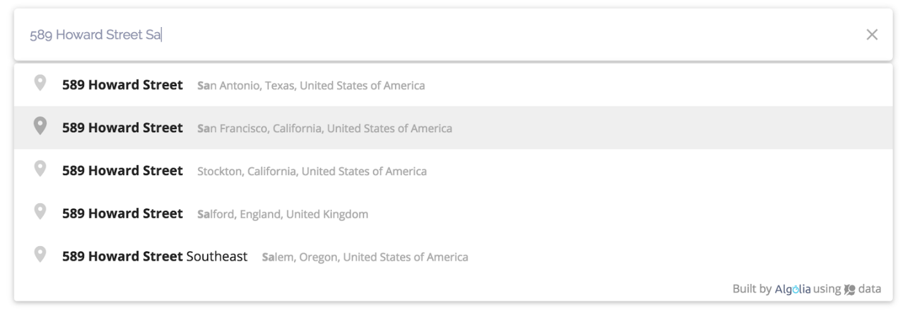

Algolia Places совместима с библиотекой [автозаполнения.js](https://www.algolia.com/doc/search/auto-complete?utm_medium=social-owned&utm_source=Algolia%20Blog&utm_campaign=places%20blogpost). Вы можете легко создавать интерфейсы, которые объединяют результаты адресного поиска с другими результатами автозаполнения.js источников данных, включая индексы Algolia. Вот пример. Раздел «Города» содержит результаты из раздела «Места», а раздел «Аренда для отдыха» содержит результаты из обычного индекса Algolia.

|  |
| --- |
| <input type="search" id="address-input" placeholder="Start typing an address..." /> |
|  | <script src="https://cdn.jsdelivr.net/places.js/1/places.min.js"></script> |
|  | <script> |
|  | var placesAutocomplete = places({ |
|  | container: document.querySelector('#address-input') |
|  | }); |
|  | </script> |

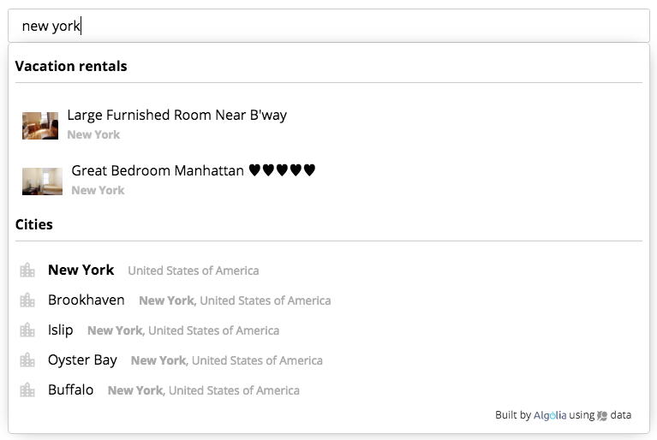

Algolia Places также совместима с [мгновенным поиском.js](https://community.algolia.com/instantsearch.js/), библиотекой для создания полностраничного поиска по мере использования. Дополнительные сведения см. в [расширенных примерах](https://community.algolia.com/places/examples.html?utm_medium=social-owned&utm_source=Algolia%20Blog&utm_campaign=places%20blogpost#instantsearchjs).